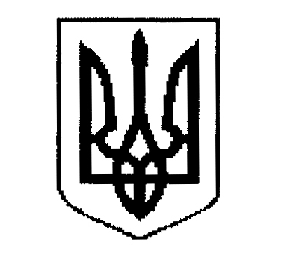

ДЕРГАЧІВСЬКА МІСЬКА РАДА
ВИКОНАВЧИЙ КОМІТЕТ
РІШЕННЯ

Від 11 квітня 2017 року №72
Про внесення змін до рішення виконавчого комітету Дергачівської міської ради № 126 «Про упорядкування адреси житловим будинкам гр.Малець Б.М., гр.Мамедової Г.Н., гр.Мамедова А.Н. та гр.Смоляк А.А.» від 12.07.2016 року.

Розглянувши заяву гр.Малець Богдана Миколайовича, гр.Мамедової Гюльмай Наріман Кізі, гр.Мамедова Адалет Новруз Огли, зареєстрованих за адресою: м.Дергачі, вул.Садова,25 та гр.Смоляк Анатолія Анатолійовича, який мешкає за адресою: м.Дергачі, вул.Садова,25 про внесення змін до рішення виконавчого комітету Дергачівської міської ради № 126 «Про упорядкування адреси житловим будинкам гр.Малець Б.М., гр.Мамедової Г.Н., гр.Мамедова А.Н. та гр.Смоляк А.А.» від 12.07.2016 року, на підставі Порядку присвоєння, уточнення та зміни поштових адрес об’єктам нерухомого майна населених пунктів Дергачівської міської ради, керуючись ст. ст.37,50 Закону України «Про місцеве самоврядування в Україні», виконавчий комітет міської ради -
В И Р І Ш И В:
1. Внести зміни до рішення виконавчого комітету Дергачівської міської ради № 126 «Про упорядкування адреси житловим будинкам гр.Малець Б.М., гр.Мамедової Г.Н., гр.Мамедова А.Н. та гр.Смоляк А.А.» від 12.07.2016 року та викласти п.1 даного рішення у наступній редакції:
п.1 Упорядкувати адресу житловим будинкам в м.Дергачі по вул.Садовій:
- житловому будинку літ.«А-1», прибудові літ.«А1-1», веранді літ.«а»,. літній кухні літ.«В», гаражу літ.«К», льоху літ.»Г», вбиральні літ.»Д», які розташовані на земельній ділянці орієнтовною площею 0,1181 га, які належать гр.Мамедовій Гюльмай Наріман Кізі та Мамедову Адалет Новруз Огли залишити поштову адресу: м.Дергачі, вул.Садова,№25;
- частині житлового будинку літ.«Б-1», житловому будинку літ.«В-2», веранді літ.«б1», літ.«в», тамбуру літ.«в1»,. майстерні літ.«С», лазні літ.«К1», сараю літ.»О», літньому душу літ.»П», вбиральні літ.»Р», які розташовані на земельній ділянці орієнтовною площею 0,0812 га, які належать гр.Смоляк Анатолію Анатолійовичу, присвоїти адресу: м.Дергачі, вул.Садова,№25-А;
- аварійній частині житлового будинку літ.«Б-1», господарчим будівлям: літній кухні літ.«Ж», сараю літ.»З», які розташовані на земельній ділянці орієнтовною площею 0,0477 га, які належать гр.Малець Богдану Миколайовичу присвоїти адресу: м.Дергачі, вул.Садова,№25-Б.

Виконуюча обов’язки міського голови,
секретар ради Бондаренко К.І .

